**1.Встановити Ruby на свою операційну систему.**
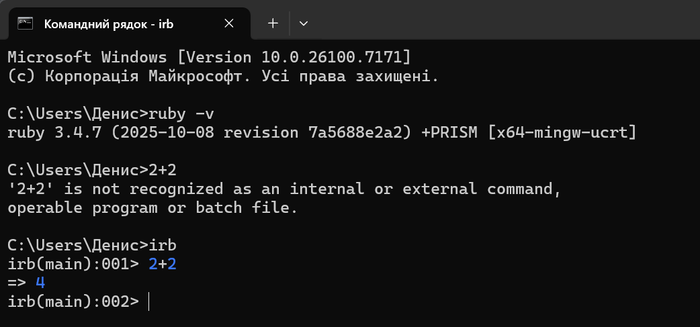
2.
1)Дано цілочисельний масив. Необхідно вивести спочатку його елементи з парними індексами, а потім - з непарними.
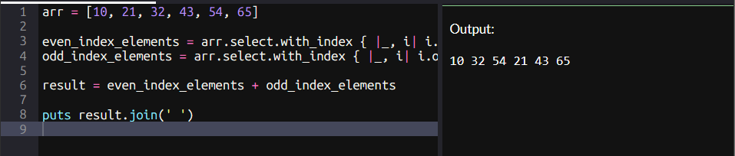
2)Дано цілочисельний масив. Необхідно вивести спочатку його елементи з непарними індексами, а потім - парними.
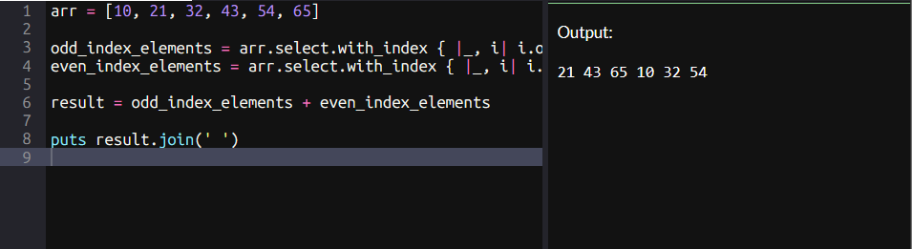
3)Дано цілочисельний масив. Вивести номер першого з тих його елементів, які задовольняють подвійній нерівності: A[0] < A[i] < A[-1]. Якщо таких елементів немає, то вивести [ ].
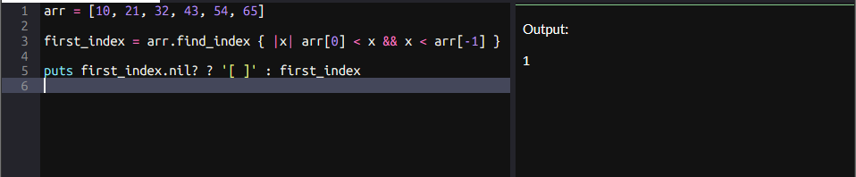
4)Дано цілочисельний масив. Вивести номер останнього з тих його елементів, які задовольняють подвійній нерівності: A[0] < A[i] < A[-1]. Якщо таких елементів немає, то вивести [ ].
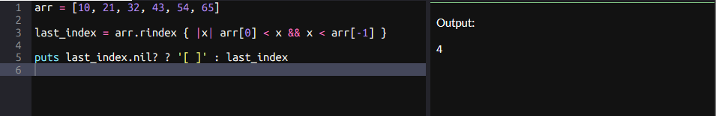
5)Дано цілочисельний масив. Перетворити його, додавши до парних чисел перший елемент. Перший і останній елементи масиву не змінювати.
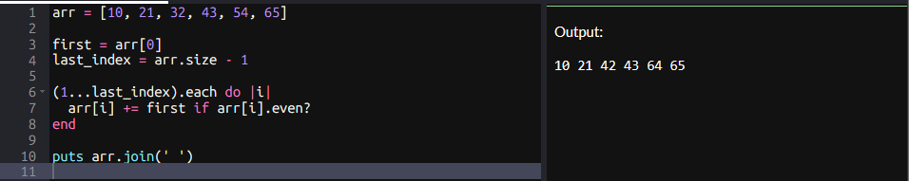
6)Дано цілочисельний масив. Перетворити його, додавши до парних чисел останній елемент. Перший і останній елементи масиву не змінювати.
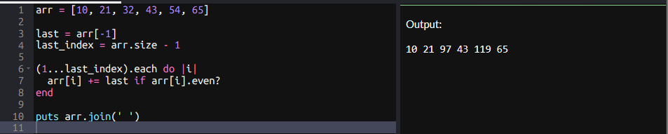
7)Дано цілочисельний масив. Переставити у зворотному порядку елементи масиву, розташовані між його мінімальним і максимальним елементами.
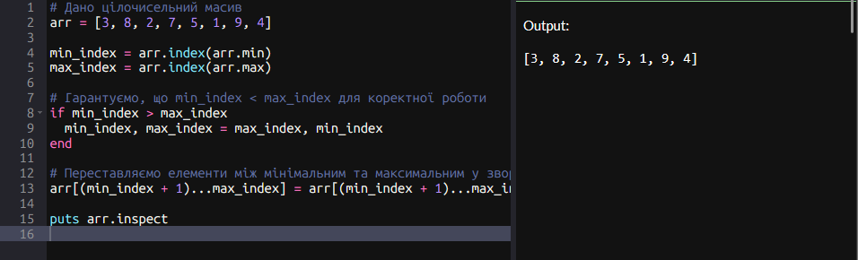
8)Дано цілочисельний масив. Поміняти місцями мінімальний і максимальний елементи масиву.
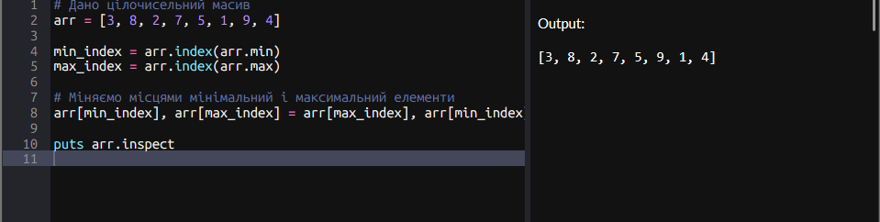
9)Дано цілочисельний масив. Знайти мінімальний і максимальний елемент у масиві.
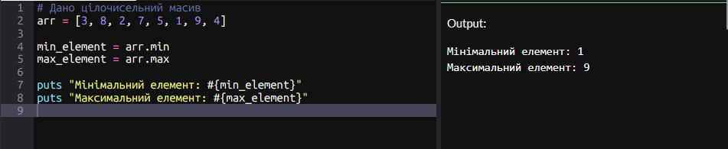
10)Дано цілочисельний масив і ціле число К. Звести до степеня К усі елементи масиву.
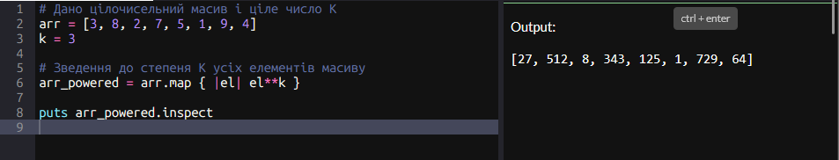
3.Калькулятор
